*Информация о самовольно установленных и (или) незаконно эксплуатируемых временных сооружениях (металлических гаражей), расположенных на земельном участке, в районе дома 72 по ул. Димитрова.*

*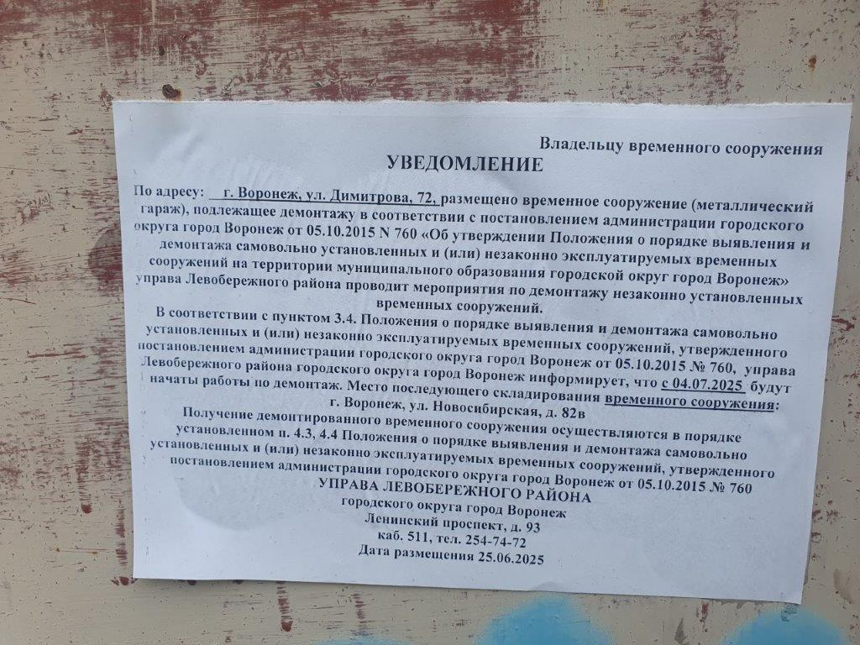*

|  |  |  |  |  |
| --- | --- | --- | --- | --- |
| № | Адрес размещения | Дата выявления | Вид временного сооружения (наименование, фото) | Сведения о владельце (ИНН для юр. лиц и ИП, Ф.И.О., адрес) |
| 1 | *ул. Димитрова, 72* | 25.06.2025 | *Металлические гаражи*    *\\fserv\Управа Левобережного района\Архитектура\гаражи Димитрова 72\на демонтаж п. 3.4\20250625_100747.jpg* | Не установлены |
| 2 | *ул. Димитрова, 72* | 25.06.2025 | *\\fserv\Управа Левобережного района\Архитектура\гаражи Димитрова 72\на демонтаж п. 3.4\20250625_100806.jpg* | Не установлены |
| 3 | *ул. Димитрова, 72* | 25.06.2025 | *\\fserv\Управа Левобережного района\Архитектура\гаражи Димитрова 72\на демонтаж п. 3.4\20250625_100845.jpg* | Не установлены |